 | 2013年09月16日 星期一 第506期
与我们联系  首席分析师：  王宫 F0259850  公司地址：  北京市朝阳区朝外大街甲6号万通中心4座18层  (电梯楼层20层）  电话：010-85356555  友情链接  冠通期货经纪有限公司  中国中化集团公司  中国对外经贸信托有限公司  免责声明：期市有风险，入市须谨慎。本机构或本人分析、观点，仅做参考，不作为投资决策的依据。本公司及个人不承担任何投资行为产生的相应后果。 | - 冠通研判及投资建议  周五，期指主力合约1309早盘小幅后震荡下跌，总理发表讲话，其中提及自贸区建设以及经济转型升级、货币不收紧银根等内容，期现市场受到提振，近期基本面持续向股、期市场传导利好，带动价格上扬，期指的强势格局延续；但下周开始国内“双节”临近，市场对于银行流动性的忧虑再起，预计投资者将陆续选择高位获利了结、离场过节操作，顾短线上期指存在回调整理的压力，但震荡攀升格局未变。操作上，多单继续持有，仓重者适度减仓，或者回调跌破2450也需要减仓，止损2400点。  - 今日宏观经济事件评述  - 中阿签署3.3亿美元货币互换协议  中国央行周四与阿尔巴尼亚银行签署了规模为人民币20亿元（合3.3亿美元）的中阿双边本币互换协议，标志着人民币朝着国际化目标又迈出了一步。中国央行网站发布的简短公告显示，签署货币互换协议是为了加强双边金融合作，促进两国贸易和投资，共同维护地区金融稳定。该协议有效期三年，经双方同意可以展期。中国央行于周一与匈牙利签署了规模为人民币100亿元的双边本币互换协议。中国还与英国、澳大利亚和韩国等较大经济体签署了这类协议。这使中国朝着人民币完全可兑换以及开放资本帐户又迈进了一步。中国政府计划在2015年之前基本放开资本帐户，到2020年之前完全放开。  - 前美联储官员：联储将在下周会议上小幅缩减QE  美国财经网站MarketWatch周五刊载了对前美联储官员罗伯特-艾森贝(Robert Eisenbeis)的专访，他预计美联储将在下周的政策会议上宣布小幅缩减“量化宽松”规模。森贝曾在亚特兰大联储担任研究主任，目前担任咨询公司Cumberland Advisors的首席货币经济学家。他在接受采访时还表示，美联储目前正在实施一项退出战略，这项战略将可限制市场遭到破坏的程度。MarketWatch在专访中提问道，艾森贝认为美联储将在下周会议上采取何种行动，他的回答是认为美联储将会小幅缩减“量化宽松”计划的规模，这种幅度的缩减不会导致市场遭到较大程度上的破坏。具体来说，他认为美联储将把债券购买计划的规模缩减50亿美元，这一 预期的依据来自于美联储杰克森豪尔会议上的专家言论。目前，美联储正在以每个月850亿美元的规模买入美国国债和抵押贷款支持债券。  - 昨日行情回顾  - 国内方面：  周五，沪深300指数，早盘小幅低开后震荡下行。截至收盘，沪深300指数报2488.90点，跌幅0.74%。板块方面，交运设备、民航机场以及文化传媒板块领涨；而港口水运、机械以及煤炭采选行业板块出现较大跌幅。  股指期货方面，周五，主力合约IF1309报2497.2点，跌幅0.52%；IF1310报2501.2点，跌幅0.48%；IF1312报2507.4点，跌幅0.52%；IF1403报2519.0点，跌幅0.43%。  数据来源：冠通期货  数据来源：wind 冠通期货  数据来源：wind 冠通期货  数据来源：wind 冠通期货  数据来源：wind 冠通期货  数据来源：wind 冠通期货  - 国际方面：  周五美国股市收高。全周道指上涨3%，为7月4日之后表现最佳的一周；标普500指数上涨2%，纳指全周上涨1.7%。周五经济数据令人失望，使一些人猜测美联储即使从9月开始缩减刺激规模，幅度也会很小。欧股周五小幅收高，随着对叙利亚局势的担忧消退，投资者将注意力转向下周召开的美联储政策会议，市场情绪谨慎，交投清淡。欧股风向标泛欧斯托克600指数上涨0.2%，收报311.46点。该指数本周累积上涨1.8%。  数据来源：文华财经  - 持仓分析  数据来源：wind 冠通期货  数据来源：wind 冠通期货  数据来源：wind 冠通期货  - 融资融券分析  数据来源：wind 冠通期货  数据来源：wind 冠通期货
  图1 昨日沪深300现货日内行情图
  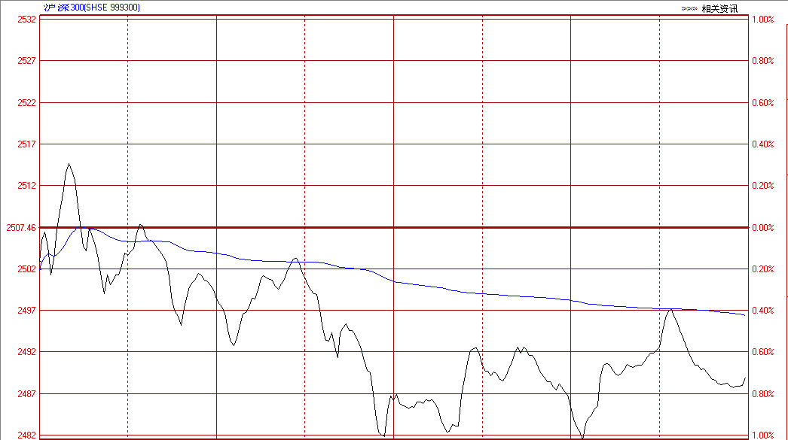
  表1 昨日国内主要现货指数收盘情况表
  股票指数 | 收报 | 涨跌幅%
  沪深300指数 | 2488.90 | -0.74
  上证综指 | 2234.22 | -0.86
  深证成指 | 8687.54 | -0.31
  表2 昨日股指期货合约交易情况表
  合约名称 | 开盘价 | 最高价 | 最低价 | 收盘价 | 涨跌 | 成交量 | 持仓量 |  | 日增仓
  IF1309 | 2,512.8 | 2,512.8 | 2,482 | 2,497.2 | -13 | 610,236 | 62,007 | -7,993
  IF1310 | 2,514.8 | 2,514.8 | 2,486.8 | 2,501.2 | -12 | 66,823 | 27,252 | 5,397
  IF1312 | 2,522.6 | 2,522.6 | 2,493.8 | 2,507.4 | -13 | 11,784 | 11,314 | 211
  IF1403 | 2,532.8 | 2,532.8 | 2,505 | 2,519 | -11 | 1,019 | 3,210 | -37
  图2沪深300分行业涨跌图
  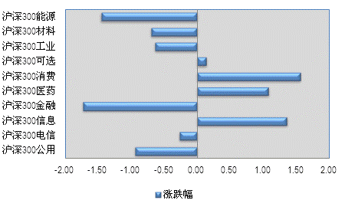
  图3 沪深300前十大权重股涨跌幅图
  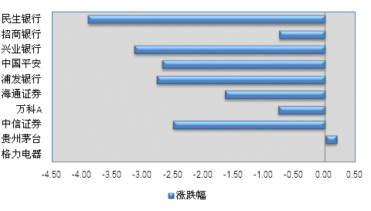
  图4 沪深300指数贡献前十名
  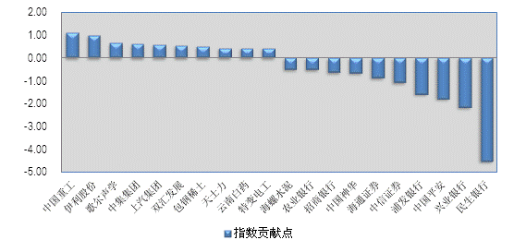
  表3 最新国际股价指数和主要大宗商品价格表
  指数名称 | 收报 | 涨跌幅%
  道琼斯工业平均指数 | 15376.06 | 0.49
  标准普尔500指数 | 1687.99 | 0.27
  纳斯达克综合指数 | 3722.18 | 0.17
  英国富时100 | 6583.80 | -0.08
  法国CAC40 | 4114.50 | 0.19
  香港恒生指数 | 22915.28 | -0.17
  日经225指数 | 14404.67 | 0.12
  美元指数 | 81.502 | -0.03
  纽约原油期货价格10合约 | 108.21 | -0.36
  纽约黄金期货价格12合约 | 1308.6 | -1.65
  图5 成交量与持仓量分布图
  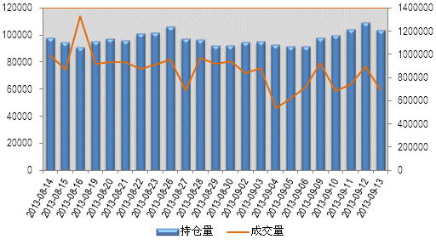
  图6 多头持仓排名示意图 | 图7空头持仓排名示意图
  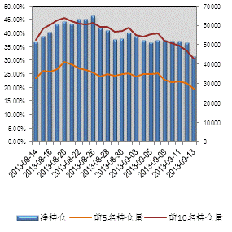 | 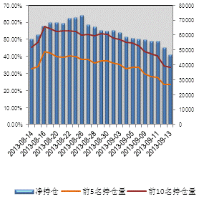
  图8 净持仓与价格走势图
  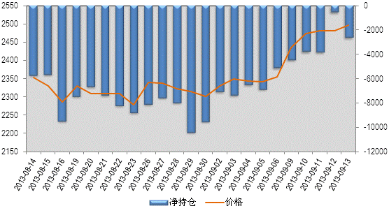
  图9 融资融券余额走势图（沪市）
  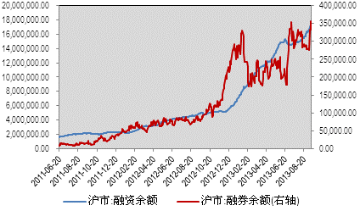
  图10 融资融券余额走势图（深市）
  